
Nous commençons notre saison en poursuivant le cycle sur les résistances pacifiques
Karine LAMARCHE
le 9 NOVEMBRE à 20h00
Complexe Martin Luther King à ANNEMASSE
Dès 19h30 possibilité d’acheter son livre
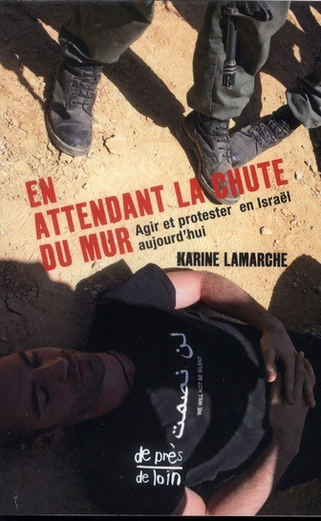
Les militants israéliens contre l'occupation depuis la 2e Intifada
Karine Lamarche a soutenu récemment une thèse de sociologie politique sur les Israéliens engagés contre l'occupation. Elle est l'auteure d'un livre composé d'entretiens réalisés pendant ses séjours sur le terrain avec des militants israéliens et intitulé En attendant la chute du mur. Agir et protester en Israël aujourd'hui (Ginkgo éditions) Actuellement elle fait de la recherche en post-doctorat à l'université d'Amiens.
Il y a quelques jours seulement, elle a reçu le prestigieux Prix Le Monde, sa thèse sera donc publiée au PUF.
Participation aux frais
Contact : 06 37 71 71 94
Prochain événement le 8 décembre avec la projection d’un film au Ciné-Actuel

